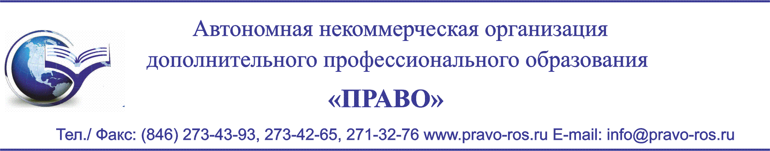

Уважаемый Руководитель!

Информируем Вас о проведении Программы «Помощи малому и среднему бизнесу» Автономной некоммерческой организацией дополнительного профессионального образования «ПРАВО», посвященной помощи организациям в реализации своих обязанностей в области Экологической безопасности.
В рамках данной Программы эксперты проводят:
- Бесплатный аудит компаний по экологической безопасности;
- Обучение по программе «Обеспечение экологической безопасности при работах в области обращения с опасными отходами I-IV класса опасности» на льготных условиях (с 10% скидкой, 8000-10%=7200 руб.).
Запись осуществляется по тел.(846) 273-43-93, 273-43-94, 273-43-95 Александр Леонидович
Экологическая безопасность – это состояние защищенности природной среды и жизненно важных интересов человека от возможного негативного воздействия хозяйственной и иной деятельности, чрезвычайных ситуаций природного и техногенного характера, их последствий.
Природоохранное законодательство регламентирует требования к предприятиям и организациям относительно размещения опасных отходов, а также сброса отходов в водоемы и выбросов в атмосферу. Документы, которые нужно предоставить в контрольные органы, описаны в законах: от 24 июля 1998 г . №89-ФЗ «Об отходах производства и потребления», от 10 января 2002 г. №7-ФЗ «Об охране окружающей среды» и в других федеральных актах. В связи с этим возникает огромное количество вопросов связанных с необходимостью разработки тех или иных документов для конкретной организации со своей организационно – правовой формой. Индивидуальные предприниматели и юридические лица, в процессе деятельности которых образуются отходы I-IV класса опасности, обязаны подтвердить отнесение данных отходов к конкретному классу опасности в порядке, установленном федеральным органом исполнительной власти, осуществляющим государственное регулирование в области охраны окружающей среды. На отходы I-IV класса опасности должен быть составлен паспорт. Паспорт отходов I-IV класса опасности составляется на основании данных о составе и свойствах этих отходов, оценки их опасности (от 24 июля 1998 г . №89-ФЗ ст.14, п.2, п.3). Если отходы I-III классов опасности возникают в результате производственного, технологического процессов, то отходы IV класса образуются в небольших организациях. К ним относятся: бумага, лампы дневного света, полиэтилен, пищевые отходы и т. д. Кроме паспорта отходов в организации должны быть разработаны: инструкции, приказы, порядок обращения с опасными отходами, должен быть обученный специалист и т.д.
Располагая огромным опытом и компетентными экспертами в области экологической безопасности, мы предлагаем провести: обучение по экологической безопасности на льготных условиях, экологический аудит вашего предприятия на безвозмездной основе. Поработав с экспертами Вы узнаете основные принципы законодательства, а так же узнаете какие документы должны быть у Вас по Экологической безопасности. По результатам обучения выдается удостоверение установленного образца, по результатам аудита выдается акт с конкретными рекомендациями.

С Уважением,
Директор АНО ДПО «ПРАВО» Савкина С.А.

